
SINKO STYLING

ПРОФЕССИОНАЛЬНАЯ ЛИНИЯ
ОПТОВЫЙ ПРАЙС-ЛИСТ ДЛЯ САЛОНОВ И МАСТЕРОВ
Фото | Артикул | Наименование | Объём | Оптовая цена | РРЦ | Количество
ARGAN OIL / ПИТАНИЕ И МЯГКОСТЬ
Аргановое масло в ежедневном уходе за длиной: мягкое очищение, питание и лёгкое расчёсывание.
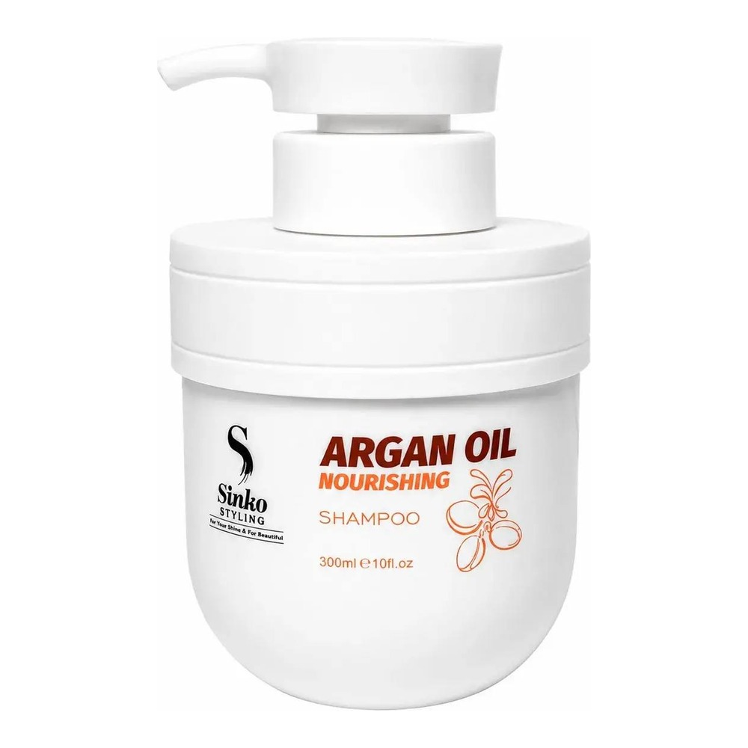 | C151616 | Питательный шампунь с аргановым маслом | 250 мл | 730 ₽ | 1 050 ₽ | 4
MORINGA / ОЧИЩЕНИЕ И СВЕЖЕСТЬ
Уход с морингой для чистоты кожи головы и свежести волос. В линейке — шампунь против перхоти.
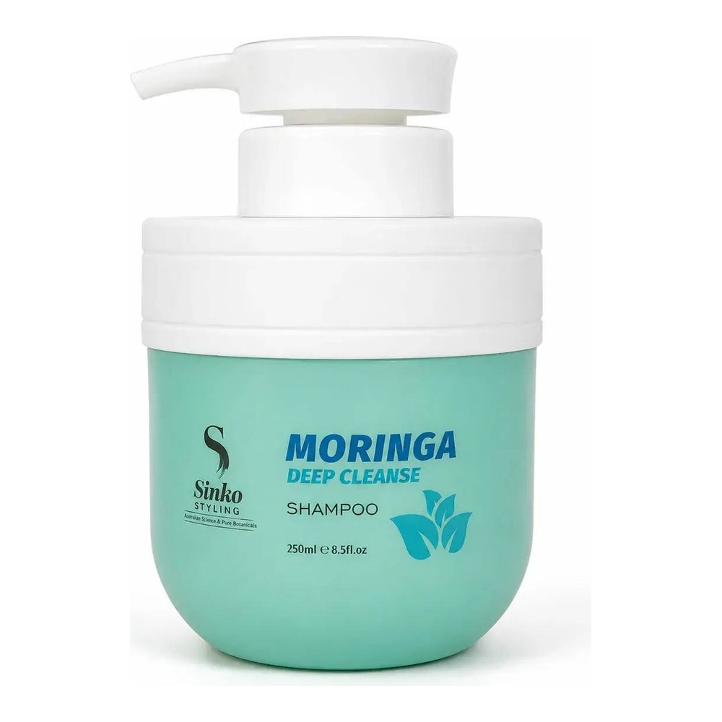 | C151618 | Очищающий шампунь с морингой | 250 мл | 730 ₽ | 1 045 ₽ | 3
TEA TREE / КОМФОРТ И ЧЁТКИЙ ЗАВИТОК
Чайное дерево для ухода за кожей головы и длиной — от пилинга до крема для оформления локонов.
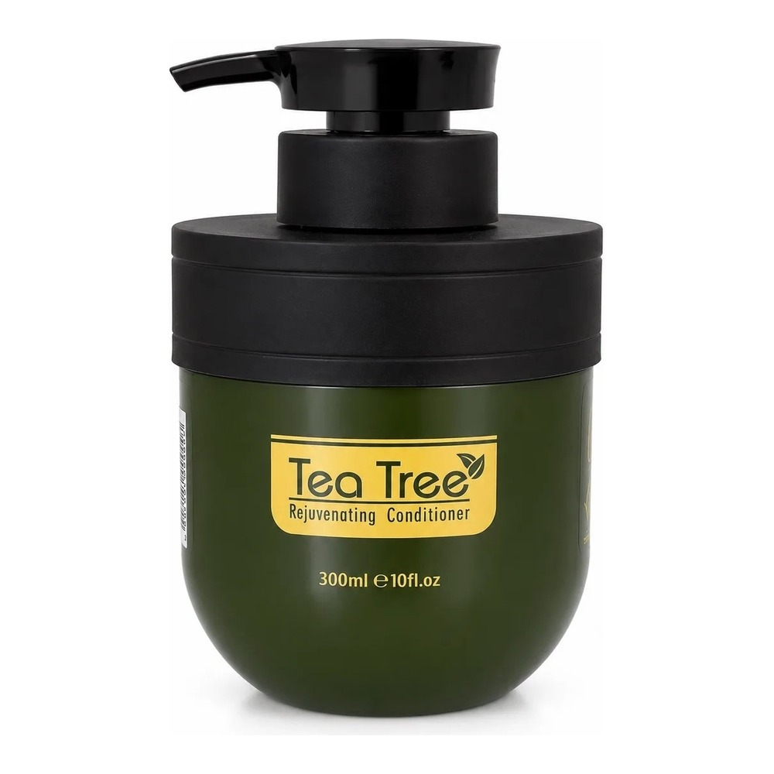 | C151619 | Шампунь с чайным деревом | 300 мл | 730 ₽ | 1 050 ₽ | 2
 | C151620 | Кондиционер с чайным деревом | 300 мл | 730 ₽ | 1 050 ₽ | 2
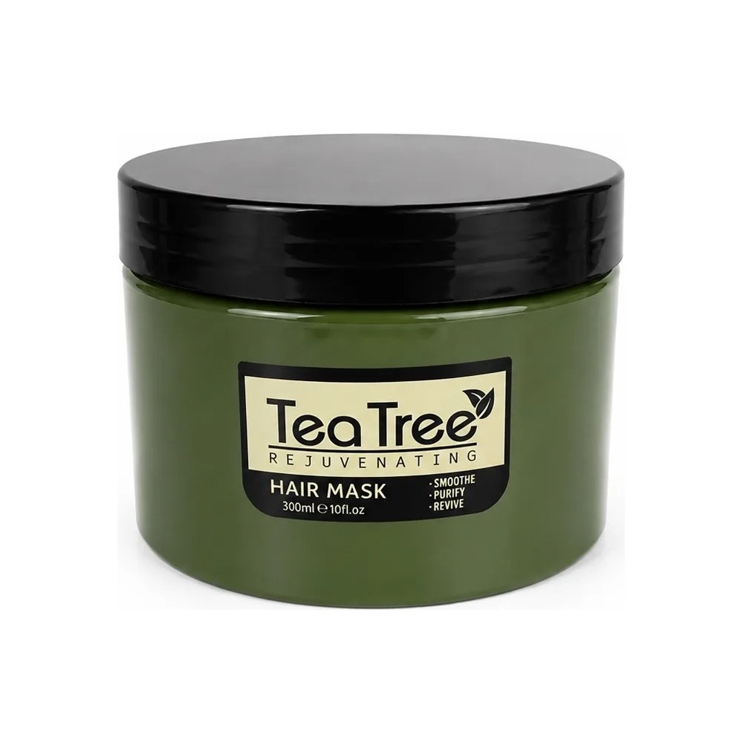 | C151621 | Маска для волос с чайным деревом | 300 мл | 800 ₽ | 1 530 ₽ | 2
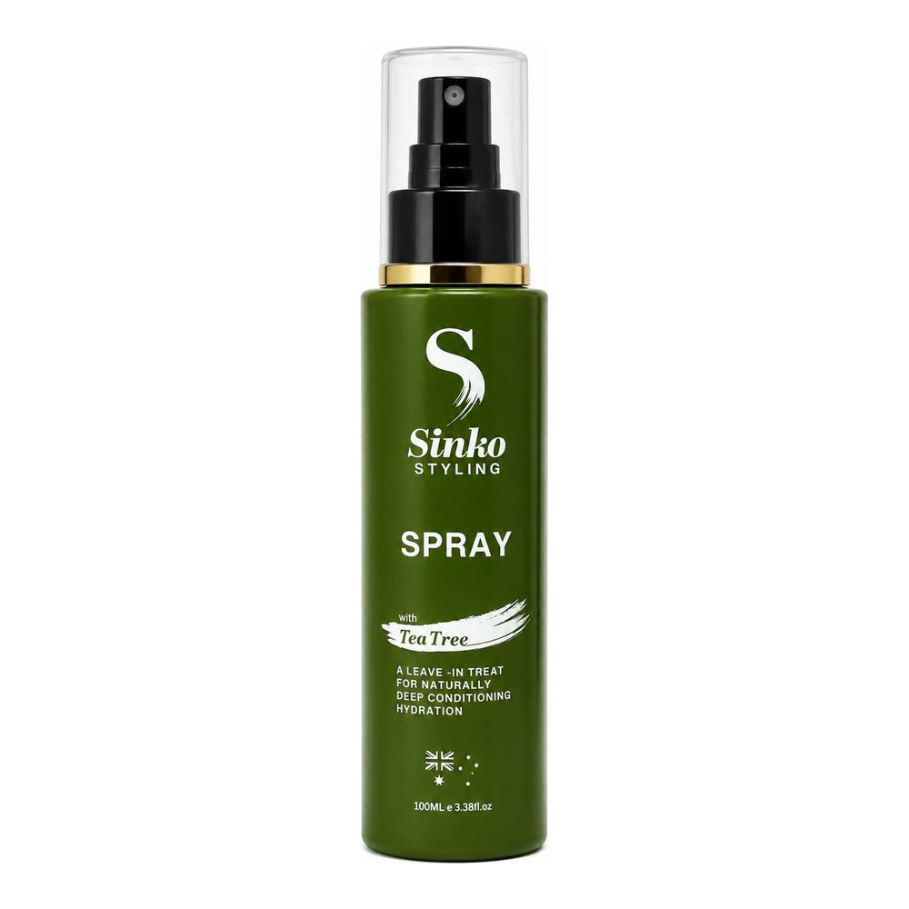 | SKTS100 | Несмываемый питательный спрей с чайным деревом | 100 мл | 380 ₽ | 760 ₽ | 2
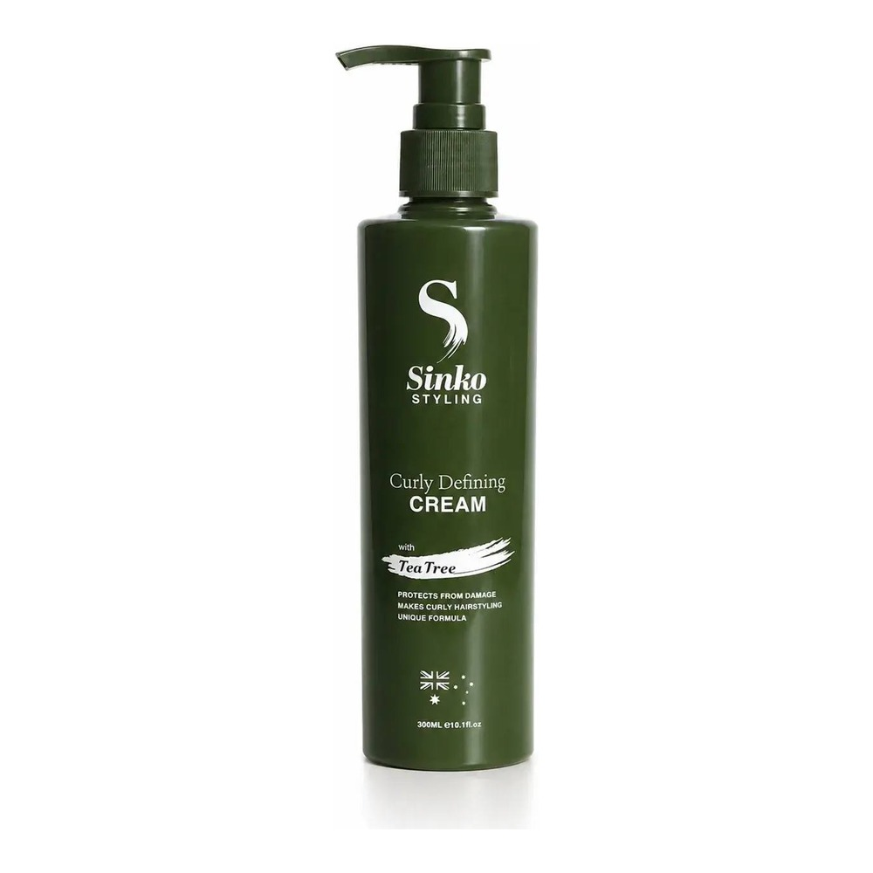 | SKTC300 | Крем для оформления локонов с чайным деревом | 300 мл | 720 ₽ | 1 490 ₽ | 2
GINGER / УХОД ЗА ОСЛАБЛЕННЫМИ ВОЛОСАМИ
Шампуни и маска с имбирём для мягкого очищения и ухода за волосами, которым не хватает силы.
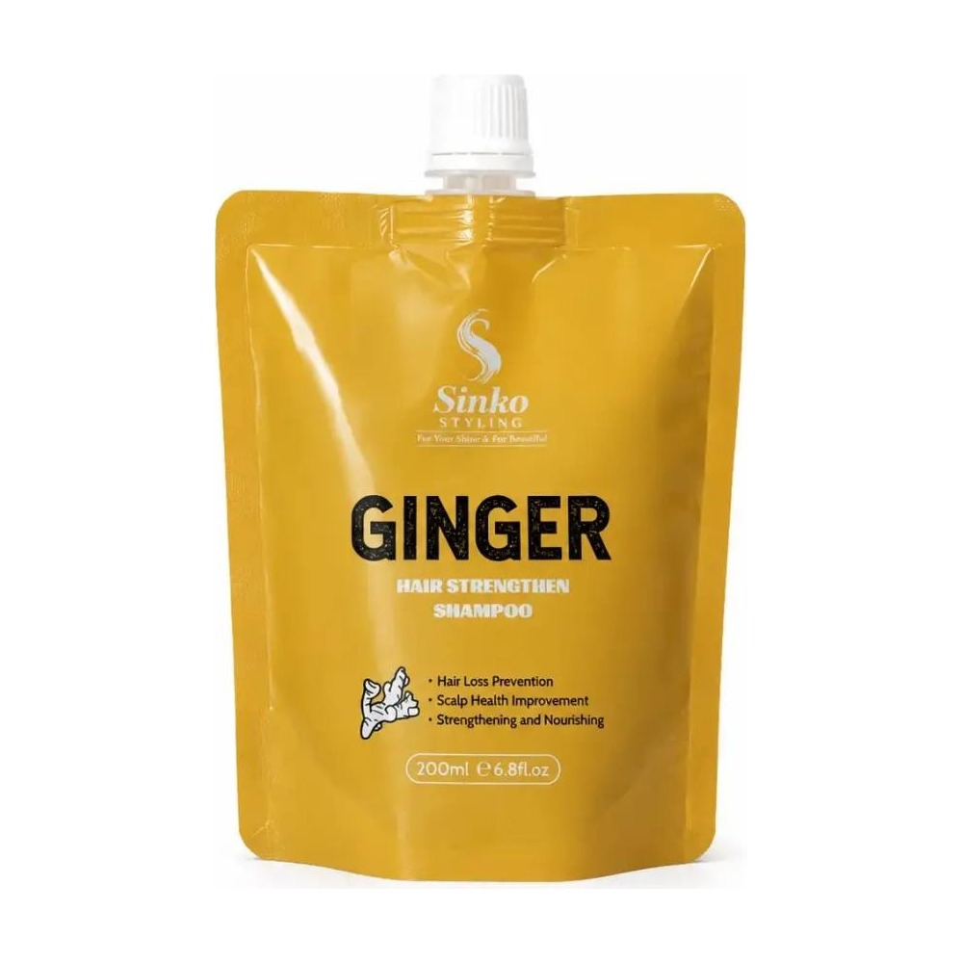 | C151624 | Укрепляющий шампунь с органическим имбирём | 200 мл | 470 ₽ | 940 ₽ | 2
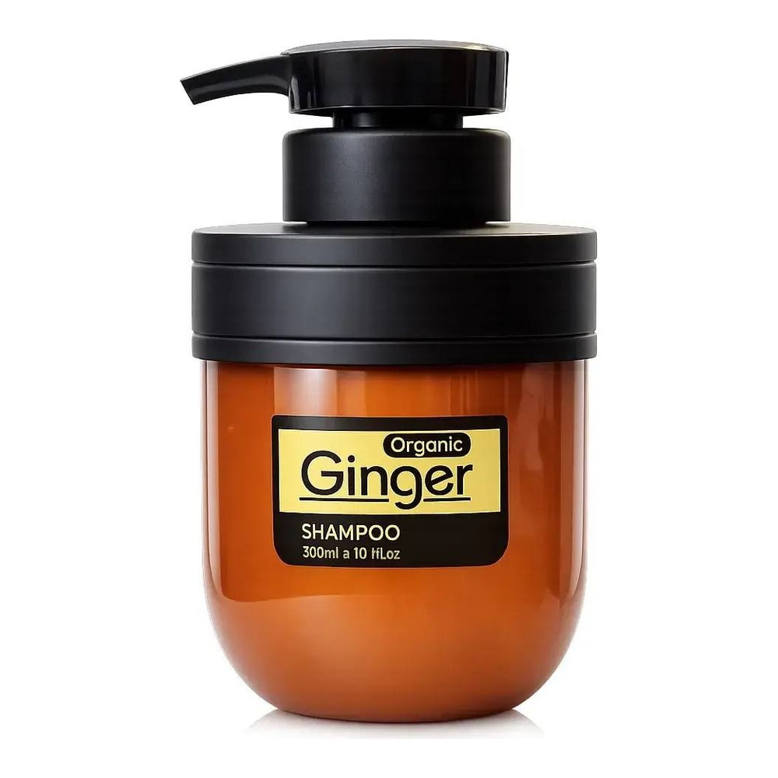 | C151623 | Шампунь с органическим имбирём | 300 мл | 730 ₽ | 1 050 ₽ | 1
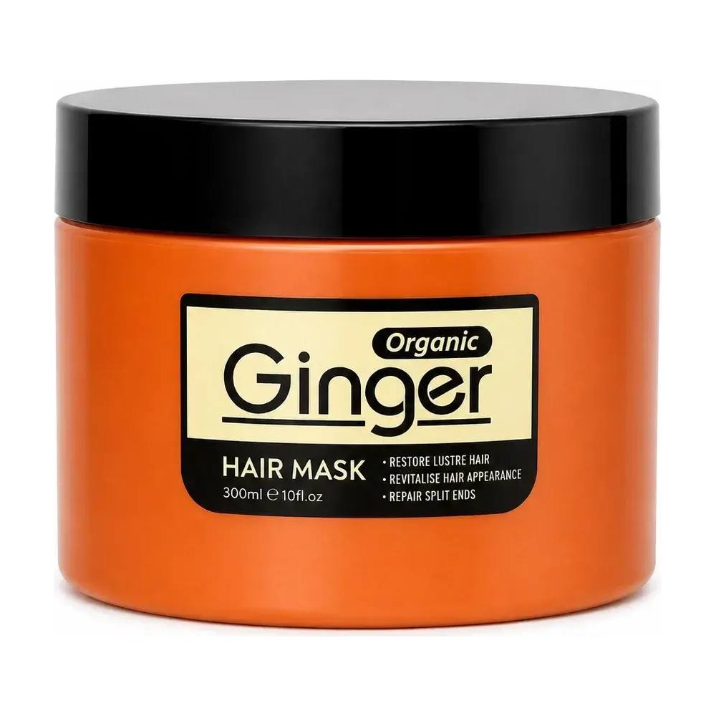 | C151622 | Маска для волос с органическим имбирём | 300 мл | 840 ₽ | 1 050 ₽ | 1
MACADAMIA / УВЛАЖНЕНИЕ И ГЛАДКОСТЬ
Уход с макадамией для сухой длины: мягкость, гладкость и ухоженный вид волос.
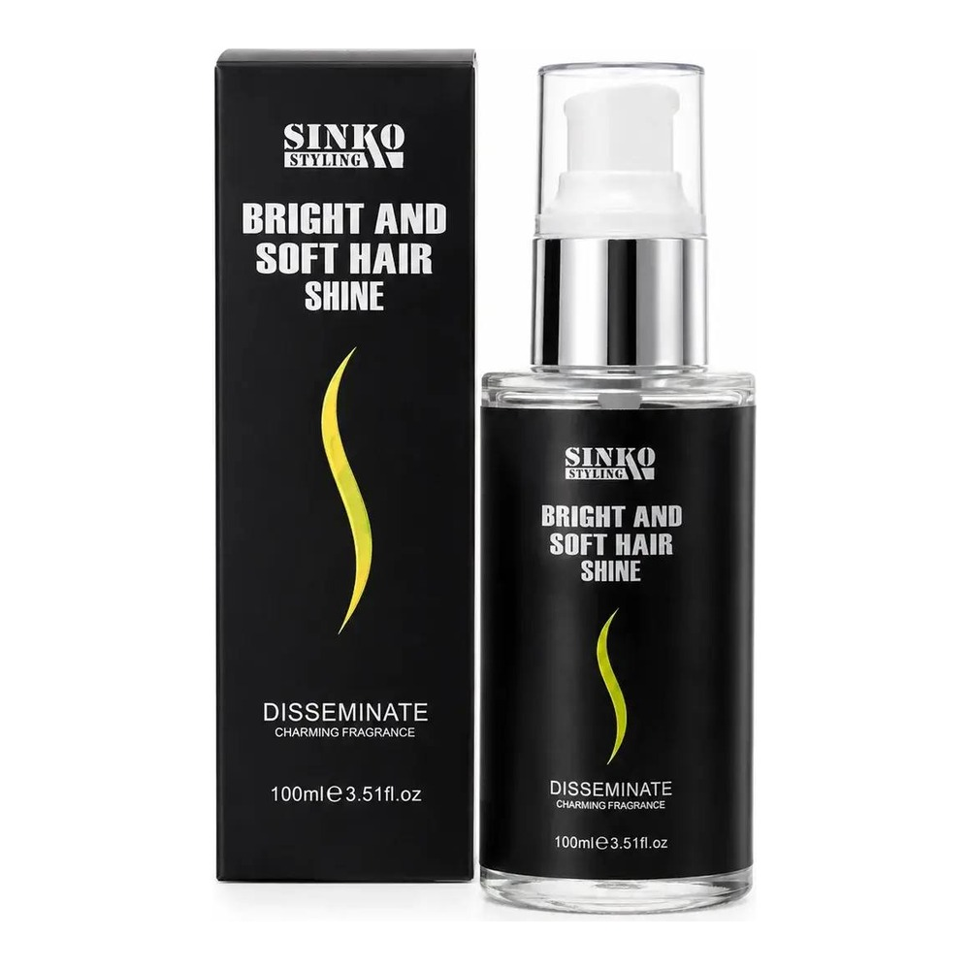 | C104703 | Разглаживающая сыворотка с макадамией | 100 мл | 710 ₽ | 1 420 ₽ | 3
ВОССТАНОВЛЕНИЕ И ДОПОЛНИТЕЛЬНЫЙ УХОД / МЯГКОСТЬ БЛЕСК И ЗАЩИТА
Уход под задачу: аминокислоты, коллаген, кератин и гликопротеины для повреждённой длины.
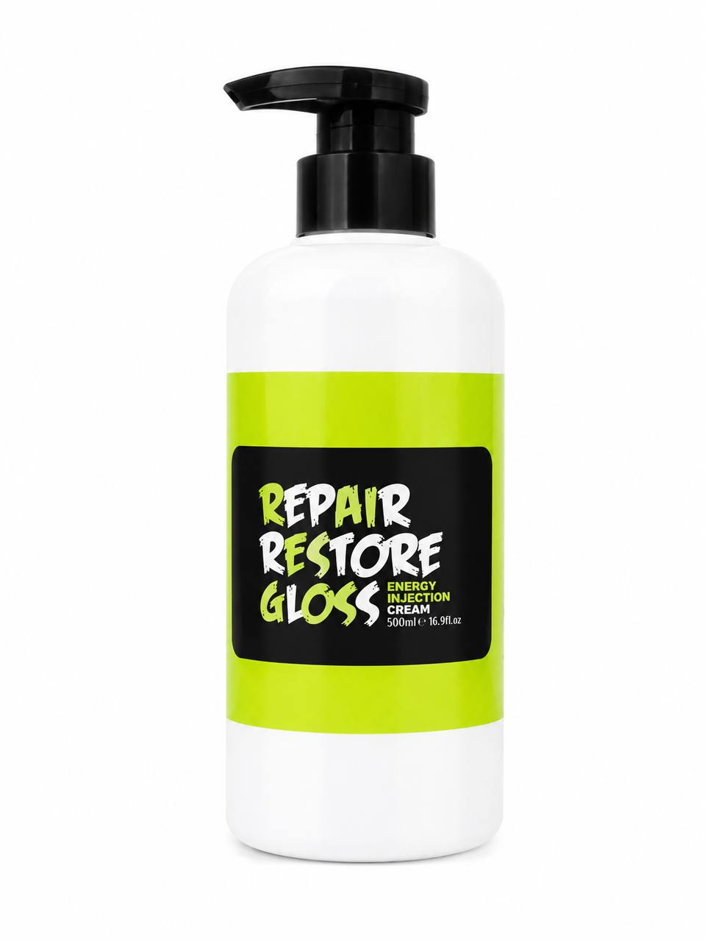 | C151615 | Восстанавливающий крем для волос Энерджи Буст | 500 мл | 1 050 ₽ | 2 080 ₽ | 3
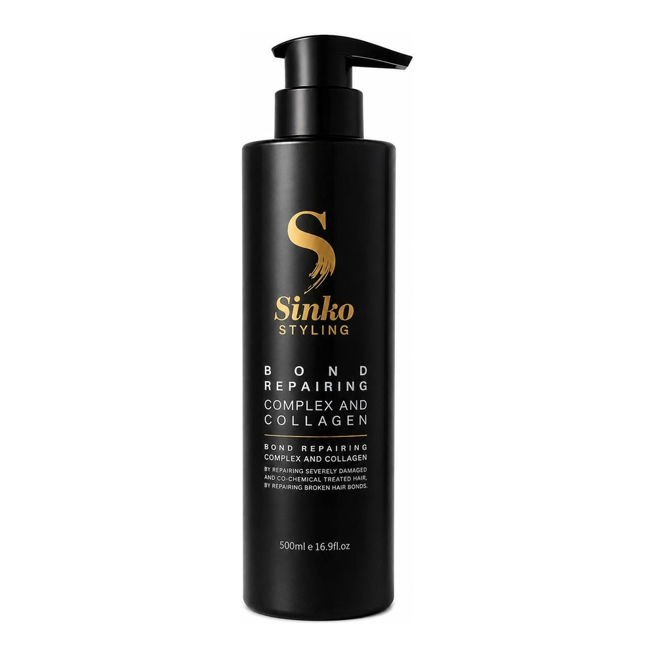 | SKBR500 | Бальзам для повреждённых волос восстанавливающий с коллагеном SINKO STYLING Bond Repairing Complex and Collagen, 500 мл | 500 мл | 1 020 ₽ | 2 040 ₽ | 3
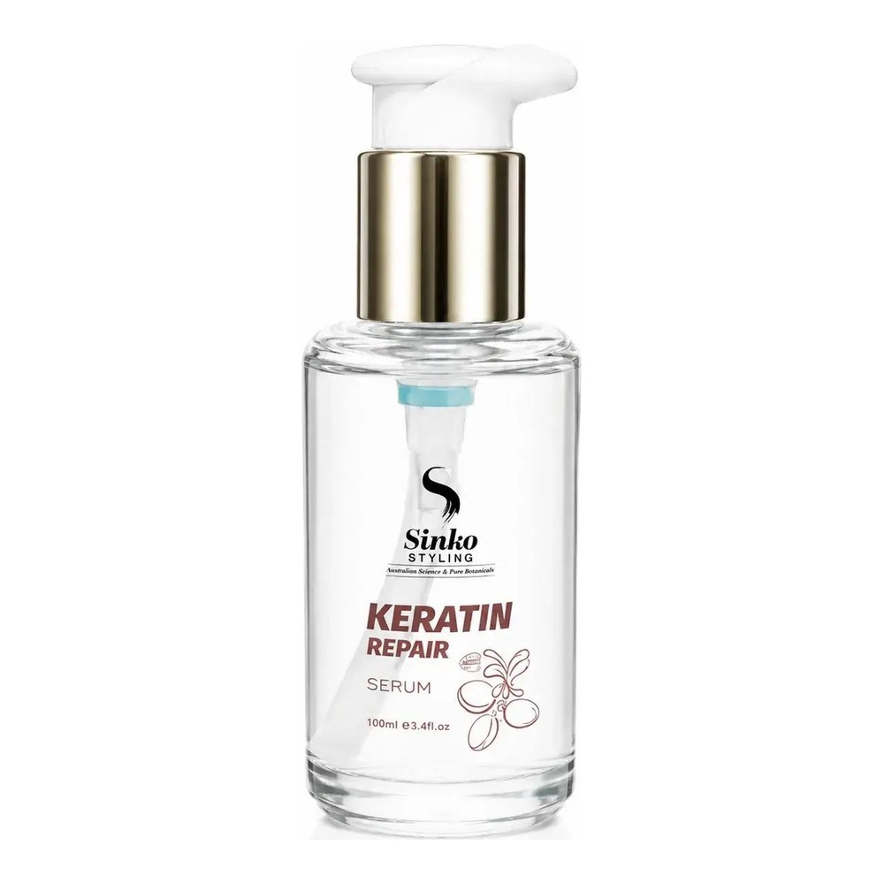 | C151612 | Восстанавливающая сыворотка с кератином | 100 мл | 600 ₽ | 1 200 ₽ | 3
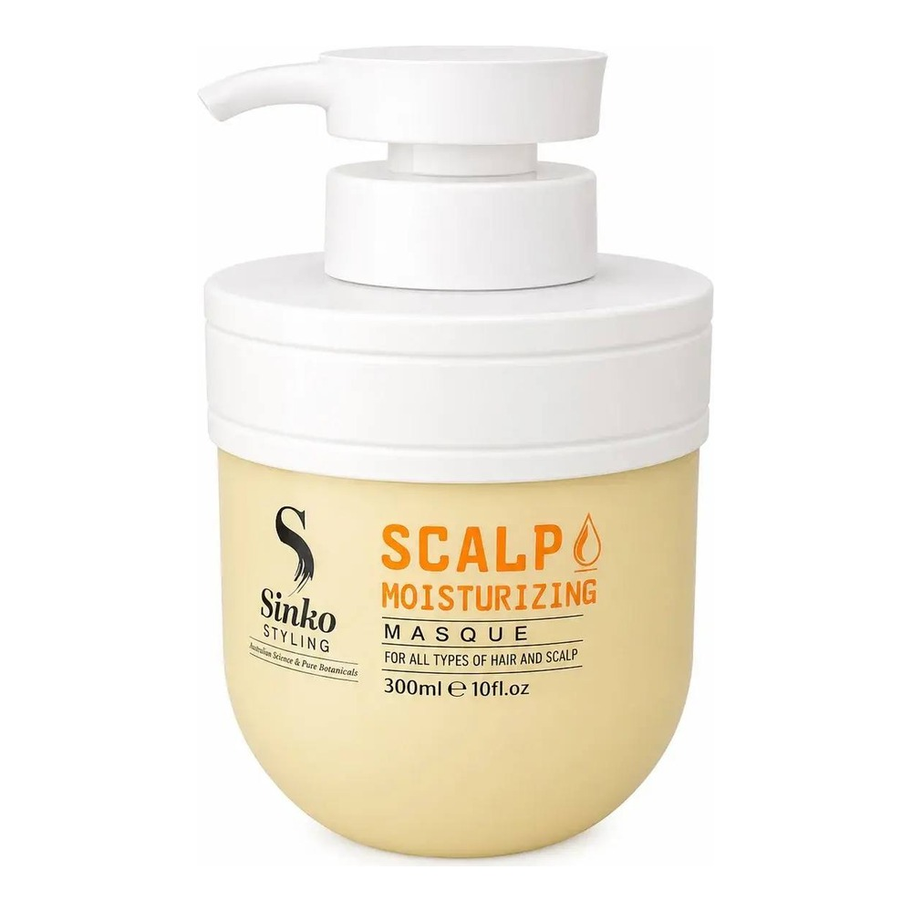 | SKSM300 | Увлажняющая маска для кожи головы | 250 мл | 730 ₽ | 1 050 ₽ | 3
ОЧИЩЕНИЕ И УХОД ЗА ОТТЕНКОМ / СВЕЖЕСТЬ И ЧИСТЫЙ БЛОНД
Мятные шампуни для очищения и ежедневного ухода; серебристый шампунь для нейтрализации желтизны.
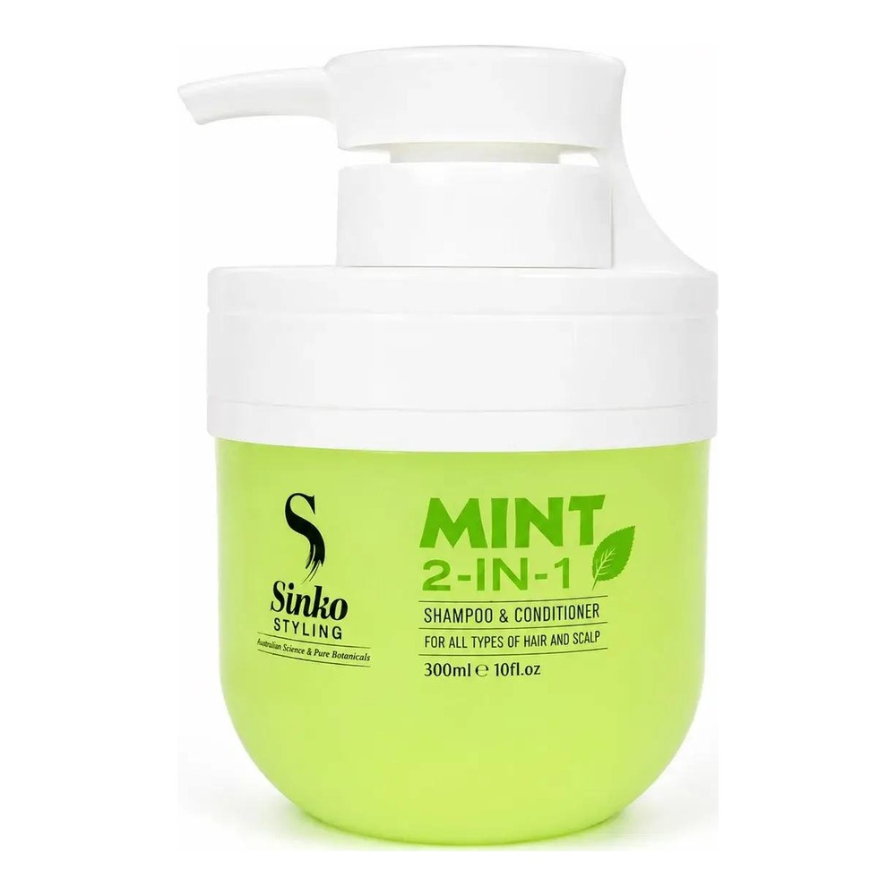 | SKSC300A | Мятный шампунь-кондиционер 2 в 1 | 300 мл | 730 ₽ | 1 050 ₽ | 2
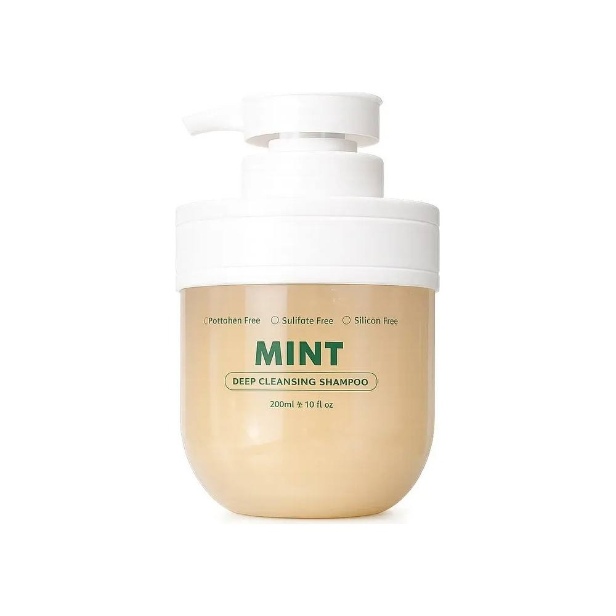 | SKDS300 | Мятный шампунь глубокой очистки | 300 мл | 730 ₽ | 1 050 ₽ | 3
 | C151613 | Тревел-набор в косметичке (шампунь с маслом арганы 80 мл, кондиционер с маслом арганы 80 мл, шампунь моринга 80 мл) | 240 мл | 640 ₽ | 1 150 ₽ | 2
РРЦ — рекомендуемая розничная цена. Цены указаны в рублях.
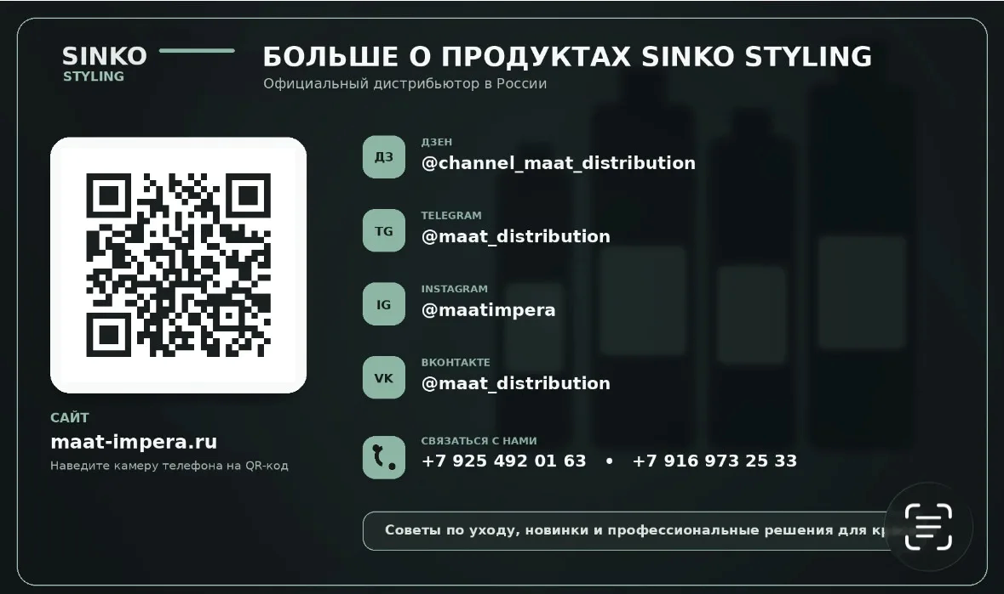

Валерий Романовский · предварительный заказ · 12.11.2026
Не оплачен. Упаковочный лист для коробки. Фотографии и названия товаров не менялись.

Итого по коробке
Позиций: 18
Количество: 43 единиц
Оптовая стоимость коробки: 31 600 ₽
РРЦ справочно не к оплате: 53 995 ₽
Оптовые цены оставлены как в листе, чтобы заказ оставался в плюсе.

Пересчёт строк (количество × оптовая цена)
Артикул | Наименование | Кол-во | Опт / шт. | Сумма опт | РРЦ сумма
C151616 | Питательный шампунь с аргановым маслом, 250 мл | 4 | 730 ₽ | 2 920 ₽ | 4 200 ₽
C151618 | Очищающий шампунь с морингой, 250 мл | 3 | 730 ₽ | 2 190 ₽ | 3 135 ₽
C151619 | Шампунь с чайным деревом, 300 мл | 2 | 730 ₽ | 1 460 ₽ | 2 100 ₽
C151620 | Кондиционер с чайным деревом, 300 мл | 2 | 730 ₽ | 1 460 ₽ | 2 100 ₽
C151621 | Маска для волос с чайным деревом, 300 мл | 2 | 800 ₽ | 1 600 ₽ | 3 060 ₽
SKTS100 | Несмываемый питательный спрей с чайным деревом, 100 мл | 2 | 380 ₽ | 760 ₽ | 1 520 ₽
SKTC300 | Крем для оформления локонов с чайным деревом, 300 мл | 2 | 720 ₽ | 1 440 ₽ | 2 980 ₽
C151624 | Укрепляющий шампунь с органическим имбирём, 200 мл | 2 | 470 ₽ | 940 ₽ | 1 880 ₽
C151623 | Шампунь с органическим имбирём, 300 мл | 1 | 730 ₽ | 730 ₽ | 1 050 ₽
C151622 | Маска для волос с органическим имбирём, 300 мл | 1 | 840 ₽ | 840 ₽ | 1 050 ₽
C104703 | Разглаживающая сыворотка с макадамией, 100 мл | 3 | 710 ₽ | 2 130 ₽ | 4 260 ₽
C151615 | Восстанавливающий крем для волос Энерджи Буст, 500 мл | 3 | 1 050 ₽ | 3 150 ₽ | 6 240 ₽
SKBR500 | Бальзам для повреждённых волос восстанавливающий с коллагеном SINKO STYLING Bond Repairing Complex and Collagen, 500 мл | 3 | 1 020 ₽ | 3 060 ₽ | 6 120 ₽
C151612 | Восстанавливающая сыворотка с кератином, 100 мл | 3 | 600 ₽ | 1 800 ₽ | 3 600 ₽
SKSM300 | Увлажняющая маска для кожи головы, 250 мл | 3 | 730 ₽ | 2 190 ₽ | 3 150 ₽
SKSC300A | Мятный шампунь-кондиционер 2 в 1, 300 мл | 2 | 730 ₽ | 1 460 ₽ | 2 100 ₽
SKDS300 | Мятный шампунь глубокой очистки, 300 мл | 3 | 730 ₽ | 2 190 ₽ | 3 150 ₽
C151613 | Тревел-набор в косметичке (шампунь с маслом арганы 80 мл, кондиционер с маслом арганы 80 мл, шампунь моринга 80 мл), 240 мл | 2 | 640 ₽ | 1 280 ₽ | 2 300 ₽
Итого |  | 43 |  | 31 600 ₽ | 53 995 ₽

Юнит-экономика канала (не в цену клиенту)
Себестоимость: закупка + доставка партии до склада + этикетка на флакон. Коробочка 0 ₽ (одна общая коробка). Налог 0 ₽. Доставка клиенту 0 ₽.
Себестоимость коробки: 13 953,32 ₽
Прибыль при оптовых 31 600 ₽: 17 646,68 ₽
Маржа к оптовой сумме: 55,8%
Все 18 позиций в плюсе. Цены опта не снижались.
SKSM300 в листе указан как 250 мл — так и оставлено; в карточке юнит-экономики объём 300 мл, название не менялось.

